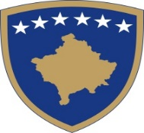0
Republika e Kosovës
Republika Kosova - Republic of Kosovo
Qeveria - Vlada – Government
_______________________________________________________________________
Ministria e Punëve të Brendshme/Ministarstvo unutrašnjih poslova / Ministry of Internal Affairs

Poštovani zaposleni u Javnoj Administraciji Republike Kosovo,

Na osnovu Zakona br. 03/L-064 o službenim praznicima Republike Kosovo, obaveštavamo vas da će, u čast zvaničnog praznika, Dana nezavisnosti Republike Kosovo, za zaposlene u Javnoj administraciji Republike Kosovo, slobodan dan biti:

Utorak, 17.02.2026.

Srećan Dan nezavisnosti Republike Kosovo!

